**Информация о проведении заседания Координационного совета образовательного кластера Сунского района**

В КОГОБУ СШ пгт Суна 24 .01.2020 года состоялось заседание Координационного совета образовательного кластера Сунского района со следующей повесткой дня:

1.Планирование работы на 2020 год.

2.Обсуждение и принятие положений ключевых мероприятий 2020года.

3.Разное.

В работе совета приняли участие представители образовательных организаций и социальные партнеры .

Для обсуждения был предложен план работы на 2020 год, где основными направлениями деятельности образовательного кластера являются: профессиональный рост учителя , мероприятия по улучшению качества обучения и воспитания в рамках реализации ФГОС дошкольного и школьного образования, мероприятия для воспитанников, учащихся и педагогов ОО Сунского района по направлениям:

1. 75-летие Победы.

2.профориентация учащихся

3.формирование ЗОЖ, пропаганда спорта, 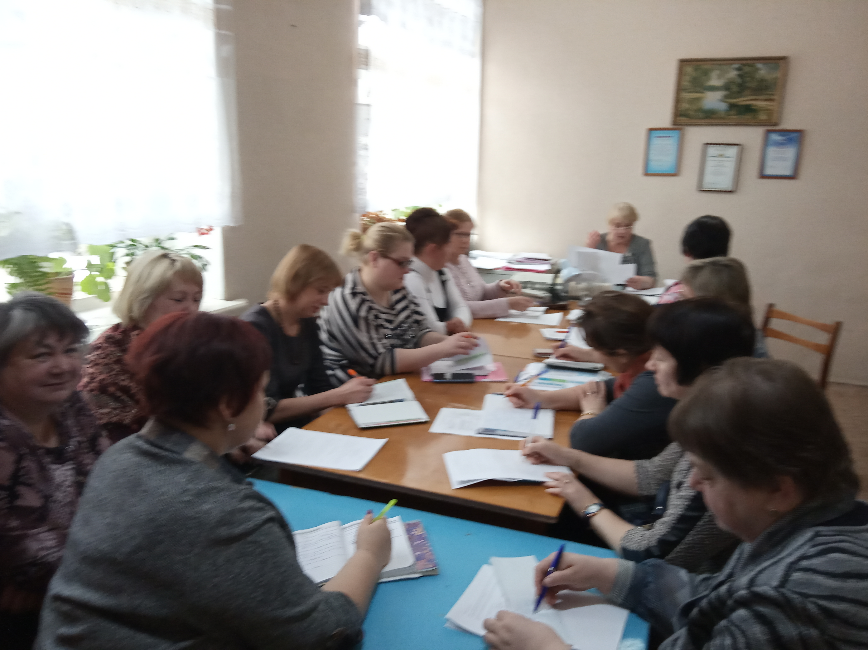

4.профилактика правонарушений и безопасность учащихся.

Также на заседании были обсуждены положения ключевых мероприятий 2020 года.

Итогом заседания Координационного совета стало принятие проекта плана работы на 2020 год, положений основных мероприятий года.

С уважением , С.Ю.Кадесникова.(методист опорной школы)